2024年03月作成
 | 後発品 |  |  |  | 先発品
商 品 名 | エチゾラム錠0.5mg「フジナガ」
会 社 名 | 藤永製薬株式会社－第一三共株式会社
規 格 | 1錠中に日本薬局方エチゾラム0.5mgを含有する。
薬効分類名 | 精神安定剤
薬 価 | 6.40円/錠 |  |  |  | 9.20円/錠
薬 価 差 | 2.80円/錠
効能・効果 | ●神経症における不安・緊張・抑うつ・神経衰弱症状・睡眠障害  ●うつ病における不安・緊張・睡眠障害  ●心身症（高血圧症､胃･十二指腸潰瘍）における身体症候ならびに不安･緊張･抑うつ･睡眠障害  ●統合失調症における睡眠障害  ●下記疾患における不安・緊張・抑うつおよび筋緊張  頸椎症、腰痛症、筋収縮性頭痛 【先発と同じ】
用法・用量 | 神経症、うつ病の場合  通常、成人にはエチゾラムとして1日3mgを3回に分けて経口投与する。  心身症、頸椎症、腰痛症、筋収縮性頭痛の場合  通常、成人にはエチゾラムとして1日1.5mgを3回に分けて経口投与する。  睡眠障害に用いる場合  通常、成人にはエチゾラムとして1日1～3mgを就寝前に1回経口投与する。  なお、いずれの場合も年齢、症状により適宜増減するが、高齢者には、エチゾラムとして1日1.5mgまでとする。 【先発と同じ】
添 加 物 | 乳糖水和物、バレイショデンプン、クロスカルメロースナトリウム、ステアリン酸マグネシウム |  |  |  | 乳糖水和物、セルロース、トウモロコシデンプン、タルク、白糖、マクロゴール6000、酸化チタン、  ヒプロメロース、カルナウバロウ
規制区分  貯 法 | 向精神薬、処方箋医薬品  遮光、室温保存 3年 |  |  |  | 向精神薬、処方箋医薬品  遮光、室温保存 3年
製剤の性状 | 商品名 | 外観（重さ、直径、厚さ） |  |  |  | 性状 | 識別コード
 | エチゾラム錠0.5mg  「フジナガ」 | 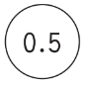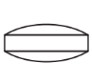  100mg 6.2mm 2.8mm |  |  |  | 白色の素錠である。
 | 先発品 | 112mg 6.5mm 3.1mm |  |  |  | 白色  フィルムコーティング錠
無包装状態の安定性 | 温度（40℃ 6ヵ月［遮光・気密容器］） |  | ： 変化なし
 | 湿度（25℃ 75％RH 6ヵ月［遮光・開放］） |  | ： 変化なし
 | 光（曝光量120万lux･hr［気密容器］） |  | ： 変化なし
先発品との  同等性 | 溶出試験  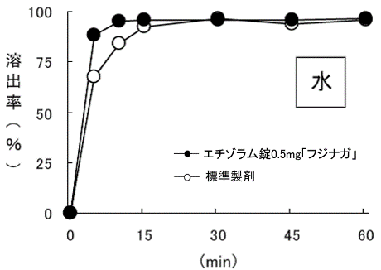  本剤の溶出挙動は先発品と同等と判定された。 |  |  | 血中濃度比較試験  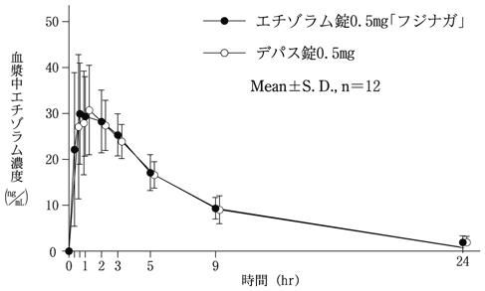  本剤の薬物動態は先発品と同等と判定された。
製品別比較表（先発品との比較）
＜F20240305K＞

